نکات قابل توجه دانشجویان
راهنمای انتخاب واحد دانشجویان در سیستم گلستان:
پس از ورود به پرتال گلستان خود، (در آدرس reg.pnu.ac.ir ) وارد منوی ثبت نام شوید:
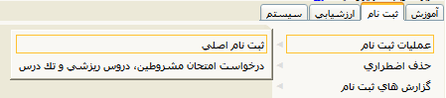
در صورتی که هنوز زمان انتخاب واحد شما آغاز نشده باشد، در پایین صفحه ی باز شده یک خطا مشاهده می کنید که زمان انتخاب واحد شما را مشخص نموده است. پس از باز شدن پرتال ثبت نام شما از تاریخ معین شده ی فوق، تا 72 ساعت امکان انتخاب واحد وجود دارد و پس از آن پرتال ثبت نام شما بسته خواهد شد.
تعداد واحدی که هر دانشجو می تواند در هر ترم اخذ نماید با توجه به معدل معیار وی، (معدل ترم قبل) که در بالای فرم ثبت نام آمده است تعیین می شود. که تعداد آن در قسمت "حداکثر تعداد واحد" مشخص شده است.
پس از انتخاب دروس مورد نظر در لیست دروس ارائه شده ی ترم و "بررسی تغییرات"، در صورتی که انتخاب واحد شما خطایی نداشته باشد می توانید با انتخاب گزینه "اعمال تغییرات" انتخاب واحد خود به ثبت برسانید. در صورت بروز خطا، با کلیک روی گزینه "خطا"، خطای مورد نظر را مشاهده و نسبت به اصلاح آن اقدام نمایید.
پس از اعمال تغییرات، حتما طبق مراحل عکس، گزارش انتخاب واحد خود، که شامل کد، گروه، و نام دروس ثبت شده و شهریه ترم جاری می باشد را مشاهده کنید.
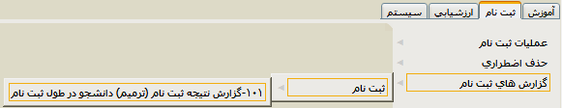
در زمان انتخاب واحد، بعضی از دروس در کنار کد آنها علامت "000" قرمز رنگ قرار دارد ، با کلیک برروی آن علامت می توانید تمام گروه های درسی ارائه شده درس مربوطه را مشاهده نمایید. و گروه مورد نظر را با توجه به نام استاد ویا برنامه کلاسی دلخواه، در صورت داشتن ظرفیت انتخاب نمایید. درصورتیکه گروهی پر شده باشد و گروه دیگری موجود باشد امکان افزایش ظرفیت گروه پر شده وجود ندارد.
دانشجویان رشته های فنی مهندسی توجه نمایند که گروههای درسی ریاضی 1و2 و معادلات دیفرانسیل و فیزیک 1و2 و آزمایشگاههای آن در چند گروه ارائه شده لذا در زمان انتخاب واحد توجه نمایید که گروهی را انتخاب نمایید که با برنامه کلاسی سایر دروستان تداخل نداشته باشد.
چنانچه درسی ارائه نشده با شد به مدیر گروه مراجعه نمایید تا درس مورد نظر در زمان حذف واضافه ارائه گردد
حتما بعد از حذف وا ضا فه پرینت انتخاب واحد مجدد از سایت دریافت نمایید و نام استادو وضعیت درس (خودخوان یا عادی )را کنترل نماییدتا برای امتحان میان ترم شما مشکلی ایجاد نشود (بعضی از دروس به دلیل به حدنصاب نرسیدن دانشجو خودخوان می شود وبعضی دروس دیگر به دلیل افزایش تعداد دانشجویا ن دو گروه می شوندو در بعضی موارد نام استاد تغییر می کند )

سایت سهبا(سامانه هوشمند برنامه ریزی آموزشی )
برنامه کلاسی را در سایت سهبا از طریق مسیر زیر می توانید مشاهده نمایید:
www.pnum.ac.ir  برنامه کلاسی (ویژه دانشجویان) یا مستقیما در نوار آدرس، 10.56.59.201 را وارد کنید.
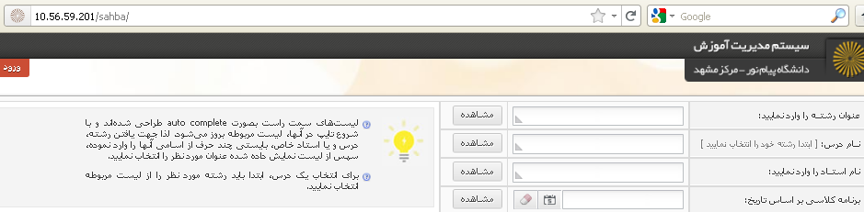
در صفحه باز شده، می توانید برنامه کلاسی را بر اساس نام رشته و نام درس یا بر اساس نام استاد جستجو کنید. دقت کنید صفحه کلید در حالت فارسی باشد. و حتما برای ورود به سیستم سهبا از مرورگر Mozilla Firefox استفاده نمایید.
چنانچه امکان تایپ نداریدو صفحه کلید فارسی است باید کمی صبر کنید تا کل صفحه باز شود (در پایین صفحه داده‌ای برای نمـایش وجـود ندارد! مشاهده شود )
پس از مشاهده درس بر روی مربع سمت چپ (قسمت مشاهده)کلیک نموده وبرنامه کلاسی را مشاهده نمایید.
دقت کنید برای کد دروسی که بیش از یک گروه تعریف شده، با توجه به گروه انتخابی خود در زمان ثبت نام (انتخاب واحد) در کلاس مربوطه حاضر شوید. )شما در کلاسی مجاز به شرکت هستید که کد گروه درسی با شماره آخر درس گلستان01/184-23-12 مطابقت داشته باشد در غیر اینصورت اساتید نمی توانند نمره میان ترم برایتان ثبت نمایند(
برای مشاهده دروس عمومی می توان بجای رشته تحصیلی رشته عمومی را تایپ نمود و سپس درس مورد نظررا تایپ و مشاهده نمایید. .

